Министерство образования Московской области

Государственное образовательное учреждение высшего образования Московской области

«Государственный гуманитарно-технологический университет»

**Ликино-Дулевский политехнический колледж – филиал ГГТУ**

**ПРАКТИЧЕСКАЯ РАБОТА № 1**

## «Использование API в настольном приложении»

по дисциплине

МДК 01.01 Разработка программных модулей

**Выполнил(а):**

Суханова Екатерина

студент(ка) группы

ИСП.20А

09.02.07 Информационные системы и программирование

очной формы обучения

Проверил:

_________________________________

Оценка

_________/__ __________/

Создаём приложение Windows Forms.

Размещаем на форме элемент управления RichTextBox, на нём мы отобразим json.

Перейдем в событие формы Load и напишем след. код:

private void Form1_Load(object sender, EventArgs e)

{

string url = "https://api.openweathermap.org/data/2.5/weather?q=London&appid=0af7f0fb583a9819ef4f5892bdfbcc98&units=metric"; //в данной строке хранится формат запроса к API

HttpWebRequest req = (HttpWebRequest)WebRequest.Create(url); //создаём запрос серверу openweathermap

HttpWebResponse res = (HttpWebResponse)req.GetResponse(); //получаем ответ от сервера

StreamReader reader = new StreamReader(res.GetResponseStream());

string response = reader.ReadToEnd(); //преобразуем тип StreamReader к типу string

richTextBox1.Text = response; //отобразим полученную строку в richTextBox1

}

Результат отображения:

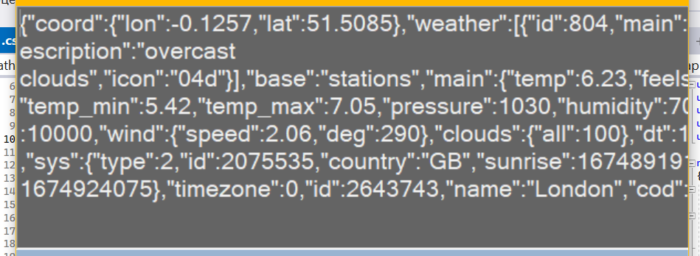

Теперь десериализуем строку response на определённые элементы.

Разместим на форме 4 Label. Одна будет отображать город, а другая температуру:

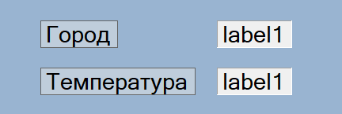

Элементы Label справа назовём ICity и ITemperature.

Создадим 2 класса для разбора json строки:

class WeatherResponse

{

public string Name { set; get; }

public MainInfo Main { set; get; }

}

class MainInfo

{

public float Temp { set; get; }

}

Перейдём в событие Load, чтобы добавить элемент созданного класса:

private void Form1_Load(object sender, EventArgs e)

{

string url = "https://api.openweathermap.org/data/2.5/weather?q=London&appid=0af7f0fb583a9819ef4f5892bdfbcc98&units=metric";

HttpWebRequest req = (HttpWebRequest)WebRequest.Create(url);

HttpWebResponse res = (HttpWebResponse)req.GetResponse();

StreamReader reader = new StreamReader(res.GetResponseStream());

string response = reader.ReadToEnd();

richTextBox1.Text = response;

WeatherResponse wr = JsonConvert.DeserializeObject<WeatherResponse>(response); //объект созданного класса. Для инициализации строки response используем JsonConvert

ICity.Text = wr.Name; //выводим через ICity св-во Name, равное значению wr

ITemperatura.Text = wr.Main.Temp.ToString(); //то же самое делаем со св-вом Temp

}

Результат:

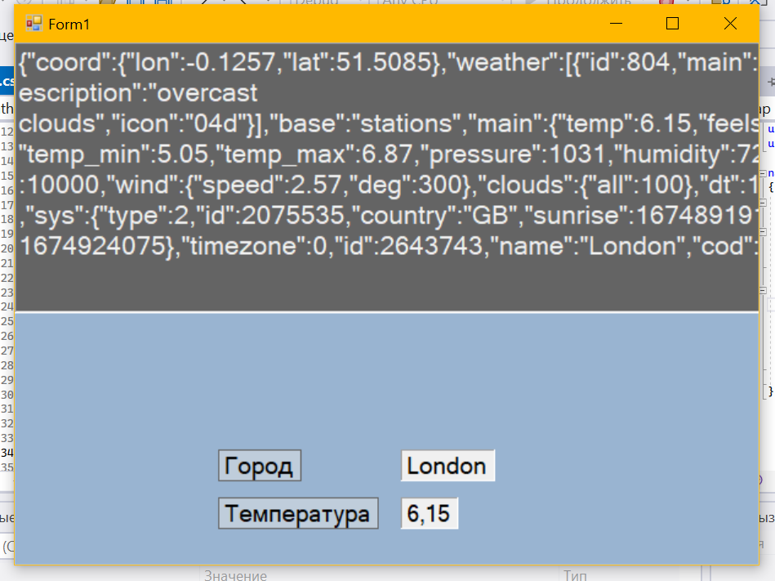

Ссылка на репозиторий: [SuhanovaE/APIWeather (github.com)](https://github.com/SuhanovaE/APIWeather)